Спектры энергии электронов при определении ксенона в микроплазменном детекторе CES с гелиевым буфером
Мустафаев А.С., Цыганов А.Б.
Национальный минерально-сырьевой университет «Горный», Санкт-Петербург, РФ, alexbt@mail.ru
Исследования плазменных методов для анализа молекулярного и атомарного состава вещества имеют важное значение как в фундаментальном, так и в прикладном отношениях в связи с их широким применением в научных исследованиях по физике, химии, биологии, медицине, материаловедению, а также в промышленности.
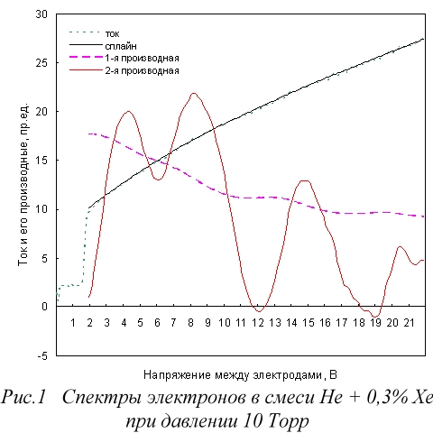
В качестве нового подхода к проблеме предлагается микроплазменный детектор на основе метода столкновительной электронной спектроскопии (CES - Collisional Electron Spectroscopy) [1], который, в отличие от известных в настоящее время средств анализа газов, не требует вакуума, может иметь размеры сотового телефона, а зазор между двумя плоскими электродами при атмосферном давлении должен быть порядка 0,1 мм.
Ранее было показано [2], что в детекторе CES, заполненном чистым гелием, спектры энергии характеристических электронов в послесвечении даются 2-й производной ВАХ и определяются реакциями Пеннинговской ионизации (1,2) при парных столкновениях метастабильных атомов He (пик 14,5-15 эВ) и ударами 2-го рода (3) метастабильных атомов He с тепловыми электронами (пик 20 эВ):
He* + He* He₂ ⁺ + (1)
He* + He* He ⁺ + He + (2)
He* + He + * (3)
В данной работе (Рис.1) получены спектры энергии электронов в смеси He + 0,3% Xe при давлении 10 Торр, расстояние между электродами - 5 мм, время задержки измерения ВАХ после обрыва разряда -150 мкс. Пик в области 4 эВ вызван ионизацией водорода и углеводородов, выделяющихся из электродов под действием плазмы, пик в области 8 эВ соответствует ионизации атомов ксенона метастабильными атомами гелия:
He* + Xe He + Xe ⁺ + (4)
что позволяет детектировать ксенон в буферном газе и показать возможность применения детектора CES для газовой хроматографии.
Литература
- Кудрявцев А.А., Цыганов А.Б. Патент РФ № 2217739. опубл. 27.11.2003г.
- Кудрявцев А.А., Мустафаев А.С., Цыганов А.Б., Чирцов А.С., Яковлева В.И.. Журнал технической физики, 2012, т.82, вып.10, с.1-6.

